地理科：(第1～8題：2分；第9～26題：1分)
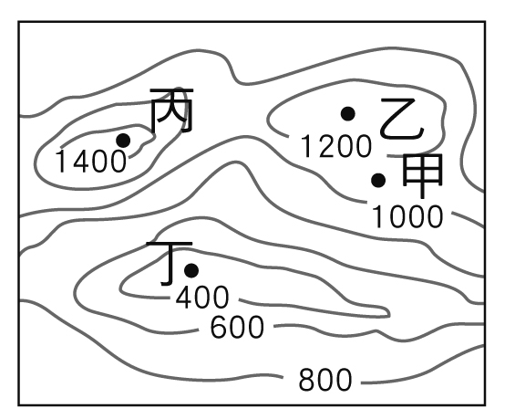
- 根據新聞報導：「今年10月下旬發生梅姬暴雨重創蘇花公路，造成道路崩塌、多人和車子落海失蹤…等慘重災情。中央災害應變中心每天動員大批救難人員與重機械，在疑遭土石掩埋的地點開挖搜救，海、空更有海軍、海巡署艦艇及海鷗直升機全力搜尋。」請問：下列圖片(甲)衛星影像圖(乙)航空照片(丙)分層設色圖(丁)地形剖面圖，有哪些圖片可以幫助應變中心人員來即時分析災害發生前後的災變位置、狀況等資料，以協助救援工作？
(Ａ)甲乙 (Ｂ)乙丙 (Ｃ)丙丁 (Ｄ)甲丁。
- 清嘉慶年間，有許多廣東客家人渡過黑水溝來台開墾，圖(一)為他們共同開墾並取名「好窩村」的等高線地形圖。若他們想選擇和原鄉相同的山間盆地來蓋房子，大家聚居一起，可彼此相互照應。請問：圖中何處的位置條件
▲圖(一)

最適合？ (Ａ)甲 (Ｂ)乙 (Ｃ)丙 (Ｄ)丁。
- 小真想要知道明天的天氣狀況，則使用下列哪些資料圖較適合？ (甲)雨量統計圖 (乙)七月等溫線圖 (丙)衛星雲圖 (丁)地面天氣圖。正確的是：
(Ａ)甲乙 (Ｂ)乙丙 (Ｃ) 丙丁 (Ｄ甲丁。
- 九把刀和一把刀正在看一張有趣的圖，九把刀：「這張地圖有好多的顏色喔，真是漂亮精緻。」一把刀：「圖中的顏色代表不同的意思，像是咖啡色代表山地，綠色代表。」請問：他們正在看什麼圖？綠色又代表什麼地形？
(Ａ)地形剖面圖，高原 (Ｂ)分層設色圖，平原
(Ｃ)航空照片圖，盆地 (Ｄ)等高線地形圖，河谷。
- 住在台灣的柯南某日晚上看新聞時，看到地面天氣圖如圖(二)，熱愛推理的他在日記中記載了四句描述這種天氣的話：「 (甲)今天是11月7日，(乙)地面天氣圖上出現了滯留鋒的符號，(丙)代表颱風要來臨了，
▲圖(二)

(丁)明天下一點雨，接著幾星期不會下雨，我要找小蘭出去逛街。」請問：文中何句的說法是最正確的？
(Ａ)甲 (Ｂ)乙 (Ｃ)丙 (Ｄ)丁。
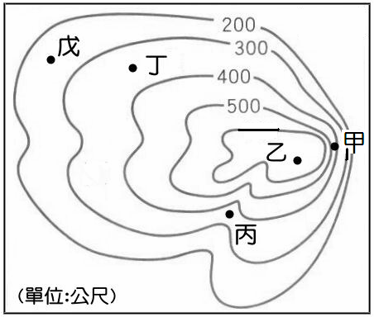
- 住在快樂村的小岳每到颱風或豪雨來襲，經常飽受淹水之苦，因此他想要搬到地勢較高的地方定居，避免遭受洪患。請問：若根據小岳的需求來選擇，圖(三)中哪一地點最不適合他搬遷過去？(Ａ)甲 (Ｂ)乙
(Ｃ)丙 (Ｄ)丁。

▲圖(三)

- 見圖(四)，「早年西南沿海地帶，共有七個袖珍□□，形狀如同七隻浮身海面的鯨魚(鯤即鯨魚、大魚之意)，得名「鯤鯓」。 因此將本地□□景觀、結合當地傳統王爺信仰，並以『鹽』作為活動主題之塑造，取其趨吉避兇之吉祥象徵，成為本活動名稱『鯤鯓王平安鹽祭』之由來。」請問：文中□□最可能的答案為下列何者？
(Ａ)潟湖 (Ｂ)沙洲 (Ｃ)岬角 (Ｄ)沙灘。
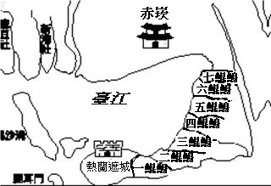
▲圖(四)
- 南海諸島中的東沙島與太平島都是地勢低矮、面積狹小、人煙稀少的島嶼，但對臺灣來說，在哪方面卻深具重要價值及意義? (Ａ)經濟海域範圍的延伸 (Ｂ)珊瑚礁的觀光資源 (Ｃ)商業港口的興建 (Ｄ)太陽能發電的最佳地區。
- 李先生是某房屋建設公司的老闆，他想開發新的建案，於是便開始到各地尋找已開發的土地。請問：若李先生想得知各區最新的土地利用情形，應該利用哪一種地圖？
(Ａ)等高線地形圖 (Ｂ)分層設色圖
(Ｃ)地形剖面圖 (Ｄ)衛星影像圖。
- 「星期天風和日麗，天氣真好，爬山踏青去！春天的氣候變化無常，難得有好天氣…。」請問：『天氣』和『氣候』的主要差異是哪一項？ (Ａ)時間的長短 (Ｂ)氣溫的冷熱 (Ｃ)雨量的多寡 (Ｄ)氣壓的高低。
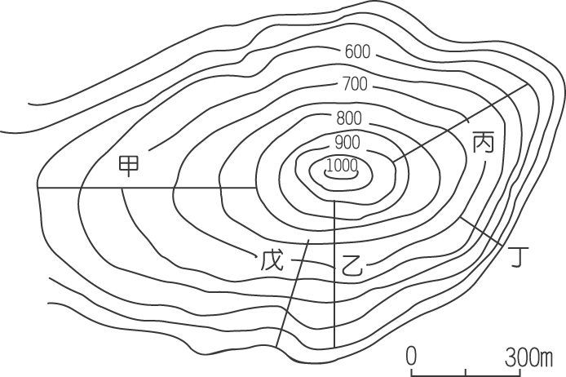
- 圖(五)為某地區的等高線地形圖，請問：圖中甲~丁四條剖面線，哪一條剖面坡度最陡峭？ (Ａ)甲 (Ｂ)乙 (Ｃ)丁 (Ｄ)戊 。
▲圖(五)
臺灣四周環海，海岸線綿長，海洋資源與景緻豐富多樣。圖(六)中甲、乙、丙、丁代表台灣四段海岸，請問：
圖(六)
- 臺灣各地海岸景觀並不相同，下表中有關臺灣海岸的敘述，何者完全正確？ (Ａ)甲 (Ｂ)乙 (Ｃ)丙 (Ｄ)丁。

 | (A)甲 | (B)乙 | (C)丙 | (D)丁
性質 | 沉降海岸 | 斷層海岸 | 珊瑚礁海岸 | 堆積海岸
特色 | 岬角與海灣相間 | 沿岸平原狹窄 | 海岸平直單調 | 多沙洲、潟湖

- 臺灣沿海的漁業活動走出一條新路，根據從事觀光漁筏的業者指出，搭乘漁筏觀賞潟湖景觀及紅樹林生態的旅客倍增，顯示觀光漁業的轉型大有前途。請問：上述的觀光活動可於哪一段海岸進行？ (Ａ)甲 (Ｂ)乙 (Ｃ)丙 (Ｄ)丁。
- 國際前鋒論壇報引用海洋生態學者布魯諾和塞莉格的報告指出：「臺灣為珊瑚海岸的【諾亞方舟】，當地生態保護相當完整。」請問：圖(七)是珊瑚蟲生育條件示意圖，依圖判斷，臺灣哪一地區內最可能有廣大的珊瑚礁地形的分布？ (Ａ)甲 (Ｂ)乙 (Ｃ)丙 (Ｄ)丁。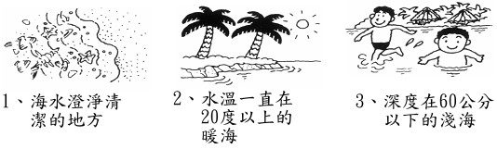
▲圖(七)
- 地理腳逛台灣節目指出：「野柳地質公園內有許多奇岩怪石，這些獨特的地質景觀乃是風化及侵蝕作用所造成，且其中最有名的景點莫過於『女王頭』，但最近卻因自然及人文因素破壞，使得女王頭有嚴重的斷頸危機，所幸觀光局擬定對策，利用科技製造了一個『山寨版女王頭』供遊客拍照。」請問：上述的節目應該是到何處拍攝的?
(Ａ)甲 (Ｂ)乙 (Ｃ)丙 (Ｄ)丁
- 「清水斷崖高一千多公尺，以將近90度的角度緊臨海洋，濱海公路綿延20多公里，一邊是懸崖峭壁，一邊是茫茫大海，形勢險峻，令人嘆為觀止。」以上敘述位於圖中何地？ (Ａ)甲 (Ｂ)乙 (Ｃ)丙 (Ｄ)丁。
- 「牡蠣養殖時需在海水較淺的地區，並將牡蠣殼串吊掛在沙中的棚架，讓潮水中的苗栽隨著漲退潮附著於蚵殼上。」依此生長環境的需求，臺灣的牡蠣養殖最可能盛行於
圖（六）中哪一段地區？ (Ａ)甲 (Ｂ)乙 (Ｃ)丙 (Ｄ)丁。
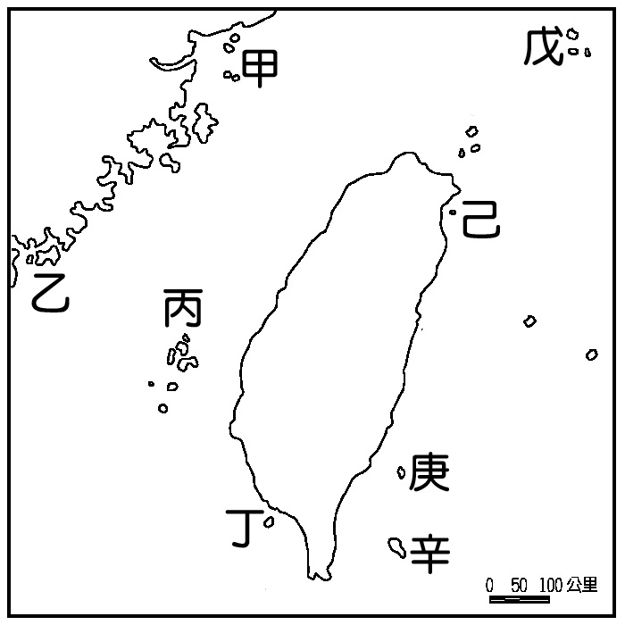
臺灣周圍離島眾多，各有不同的島嶼風情及特色，圖(八)是台灣周圍離島分布示意圖，請問：
- 西元1970年至2000年的保釣示威及2006年的保釣運動、直至2008年與日本撞船事件的衝突，因釣魚臺列嶼之主權歸屬，而在臺灣、中國及日本三方間引起廣大的爭議及討論。請問：釣魚臺列嶼位於圖中何處？
▲圖(八)

(Ａ)甲 (Ｂ)戊 (Ｃ)己 (Ｄ)庚。
- 承上題，這些國家競相爭奪釣魚臺列嶼的最大目的有可能是為了什麼？ (Ａ)經濟海域 (Ｂ)航運交通 (Ｃ)生態資源 (Ｄ)開發觀光。
- 妙麗最近接獲到旅行社的傳單：「屏東鮪魚季開跑，六月後地點將延伸到小琉球。小琉球現正推出『HAPPY GO』旅遊方式，行程包括自行車環島生態體驗，導覽服務。含船票及風景區門票，每人只要410元。」請問：若妙麗大為心動，想參加此活動，她應前往圖中何處？
(Ａ)乙 (Ｂ) 丁 (Ｃ)己 (Ｄ)庚。
- 海賊魯夫與他的伙伴們航行在台灣附近海域，並拜訪了多處離島。以下是他們的心得分享，請問誰的說法最正確？
(Ａ)魯夫：在丙群島可見到許多由硓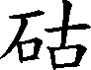石建構而成的古厝 (Ｂ)娜美：甲列嶼位在廈門灣內，是臺灣第一座離島國家公園 (Ｃ)香吉士：辛島嶼是由火山作用所形成的火山島，有聞名中外的海底溫泉─朝日溫泉 (Ｄ)羅賓：己島嶼是地質構造上與大陸相連的大陸島。
- 「這裏是有陽光、海浪的迷人海邊，魚蝦貝類正新鮮，還有柱狀玄武岩，看雙心石滬，嚐仙人掌冰，週休二日首選，台北班機直飛只需30分鐘」，請問：若從台北松山機場出發飛往廣告詞所指的地區，班機應該往哪一個方向前進？ (Ａ)東北 (Ｂ)西北 (Ｃ)東南 (Ｄ)西南。
圖(九)為臺灣地區各種降雨型態的成因示意圖，請問：
甲 | 乙
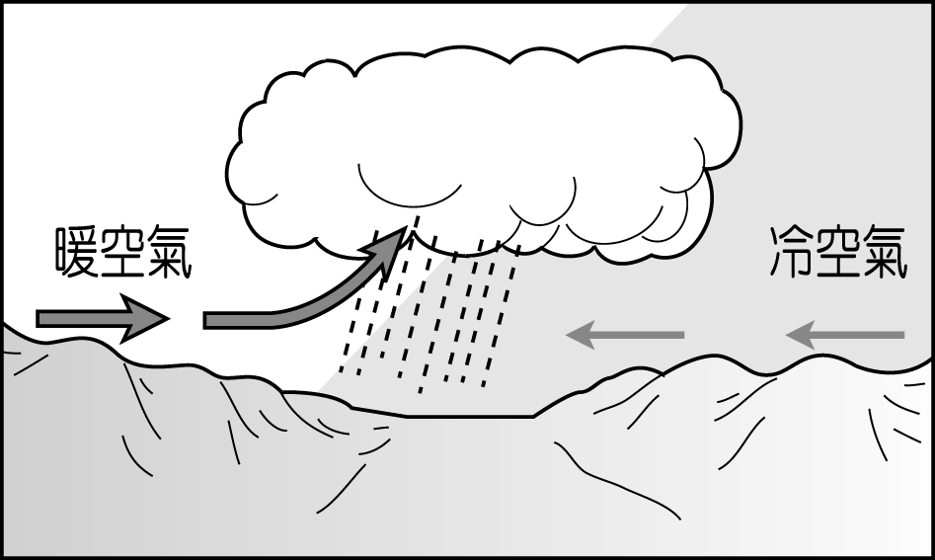 | 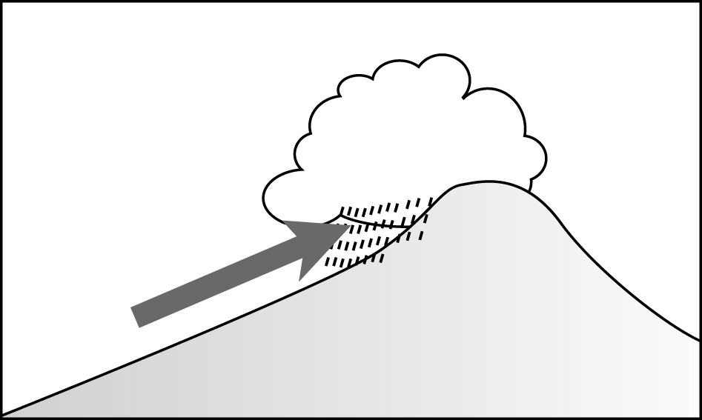
丙 | 丁
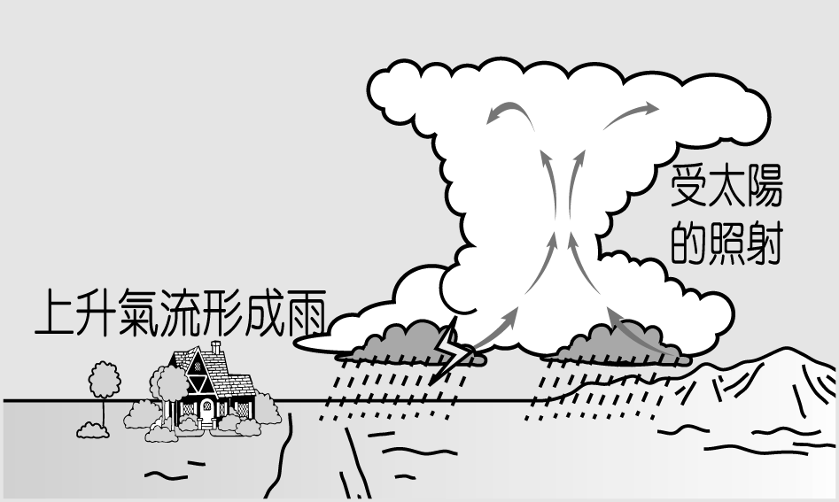 | 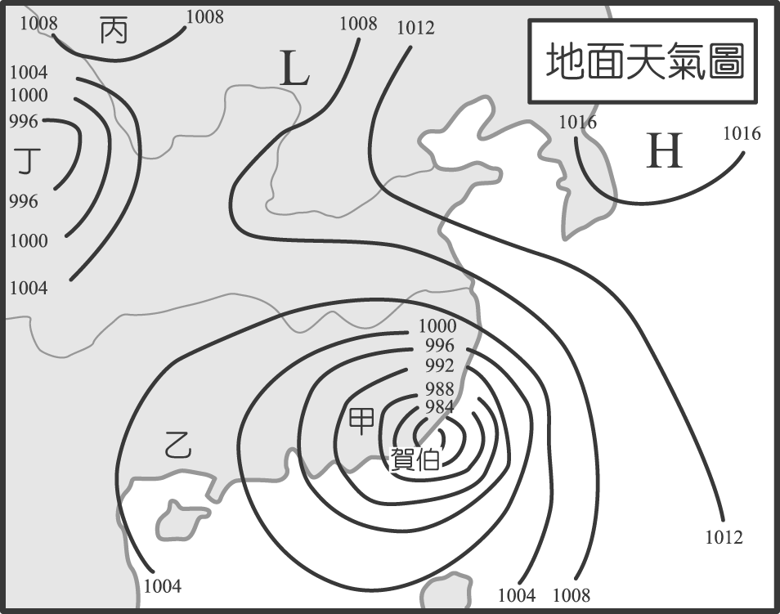
▲圖(九)
- 蘇打藍的新專輯主打歌歌詞：「今天的天氣，實在很離奇，早上陽光普照，下午烏雲密佈，轟隆隆一場雷陣雨，讓我淋成落湯雞，雨停了，看見妳，讓我又尷尬又驚喜！」歌詞中所述的降雨，應屬於下列哪一種類型？
(Ａ)甲 (Ｂ)乙 (Ｃ)丙 (Ｄ)丁。
- 九份位於臺灣東北部的小山丘上，可眺望美麗的海岸。這個山城，曾因金礦的開採而盛極一時，之後隨著金礦停止開採而蕭條沒落。1970年代後，因電影「無言的山丘」、「悲情城市」等的拍攝，而興起一股懷舊的旅遊風潮。冬日的九份經常細雨連綿，更引人無限追思。請問： 冬季九份的降雨類型主要為下列何者？
(Ａ)甲 (Ｂ)乙 (Ｃ)丙 (Ｄ)丁。
- 「臺灣早期先民由中國大陸渡海來臺，必需面對黑水溝的變化無常，才能保全性命，安全地登上臺灣島的土地。」請問：先民渡海來臺時，在海上最怕遇到圖中的哪一種天氣變化? (Ａ)甲 (Ｂ)乙 (Ｃ)丙 (Ｄ)丁。
- 下列哪一句諺語最適合拿來描述甲圖的降雨形式？
(Ａ)竹風蘭雨 (Ｂ)西北雨，落不過田埂
(Ｃ)清明時節雨紛紛 (Ｄ)日沒胭脂紅，無雨也有風
公民科：選擇題33％（第27—39題，每題1分；第40—49題，每題2分。每題只有一個最佳答案）
- 小新聽著偶像周杰倫的歌曲《聽媽媽的話》：「⋯⋯聽媽媽的話，別讓她受傷。想快快長大，才能保護她；美麗的白髮，幸福中發芽，天使的魔法，溫暖中慈祥⋯⋯」這顯示家庭何種重要功能？(A)保護與照顧功能 (B)教育功能 (C)經濟功能 (D)生育功能
- 隨著台灣社會的快速變遷，台灣家庭的風貌也不同以往，例如：新移民家庭、單親家庭、隔代家庭、頂客家庭…等的出現。依據上述，下列敘述何者正確？ (A)小家庭數量大幅減少，折衷家庭占大多數 (B)新移民家庭、隔代家庭的比例都在下降 (C)家庭型態多元化，只要互信、互愛、互諒，就是溫暖的家 (D)頂客家庭是指一對夫妻，只願意生育一個小孩的家庭
- 台北市政府舉辦『新移民藝術節』，介紹東南亞的風俗民情，讓民眾進一步認識及欣賞不同的文化。政府為了讓新移民快速融入台灣社會，還實施了下列哪一項政策與措施？ (Ａ)優先承租國宅 (Ｂ) 開辦「識字班」、「生活適應班」(Ｃ)給予育嬰假 (Ｄ)給予幼兒津貼
- 姑丈、姨丈和姊夫都屬於我國法律上的何種親屬關係？ (A)血親的配偶 (B)配偶的血親
(C)血親之配偶之血親 (D)配偶之血親之配偶
- 上個月，我國舉辦了直轄市市長、市議員及里長的選舉，競選期間經常可見家中親人因為政治立場的不同而產生嚴重的衝突。請問：這類的家庭衝突是屬於下列何種類型？ (Ａ)經濟 (Ｂ)價值觀和生活習慣 (Ｃ)所得分配 (Ｄ)家務分工
- 家庭暴力經常造成家庭成員難以復原的傷害，面對這個問題，哪些是我們能做到的？ (甲)清官難斷家務事，我們不需要過問 (乙)家醜不可外揚，遭遇家暴應盡量忍耐，不要聲張以免丟臉 (丙)鄰居有受到家庭暴力的情形時，應發揮『雞婆』的精神撥打113專線電話(丁)發覺同學遭受家庭暴力時，應請老師或輔導室協助處理
﹙A﹚乙丙﹙B﹚丙丁﹙C﹚甲乙﹙D﹚甲丁
- 請找出解決『家庭衝突』的正確方法？ (甲)用輕鬆不在乎的態度化解衝突 (乙)發生衝突時應多溝通，並留意對方的感受 (丙)衝突發生時應平心靜氣，穩定自己的情緒 (丁)為了尊重對方的感受，應該事事退讓，自己承受委屈 (戊)可以設置留言版、寫卡片或召開家庭會議來增進彼此的溝通 (Ａ)甲乙丙丁戊(Ｂ) 乙丙丁戊 (Ｃ) 乙丙戊 (Ｄ) 甲乙丙丁
- 臺灣新生兒出生率已是全世界最低，許多縣（市）的國民小學都出現招生不足的現象，人口結構發生很大的變化。行政院內政部研擬許多獎勵的措施，希望能加強下列哪一項家庭的功能？
(A)教育功能 (B)生育功能 (C)經濟功能 (D)心理功能
- 臺灣人口老化的速度相當快，依據行政院經濟建設委員會的的推估，民國115年，老年人口比例將超過20％。為了讓老人維持尊嚴和自主的生活，我們可採取哪些比較適宜的措施？(甲)鼓勵並宣導大家庭制度 (乙)鼓勵三代同堂或三代同鄰 (丙)規畫完善的老人福利政策 (丁)倡導孝順父母的倫理道德 (Ａ)甲乙丙(Ｂ)甲丙丁 (Ｃ)甲乙丁 (Ｄ)乙丙丁
- 小飛在研讀法律條文時，讀到：『檢察官、警察機關或直轄市、縣 (市) 主管機關依本法第十二條第一項但書規定聲請緊急保護令時，應考量被害人有無遭受相對人虐待、威嚇、傷害或其他身體上、精神上不法侵害之現時危險』。請問：條文中的【本法】應該是指下列何者？ (A)《家庭教育法》 (B)《家庭暴力防治法》 (C)《民法》 (D)《性別工作平等法》
- 小新和妮妮因個性不合而離婚，關於他們子女的『監護權』將會如何處理？下列選項何者錯誤？ (A)監護權大多由男方取得 (B)如果雙方爭執不下，可請法院作出判決 (C)法院會考慮子女的利益以及未來身心發展來判決 (D)一般是由夫妻雙方先協議
- 爺爺、奶奶住在耕宏家的隔壁巷子，耕宏的爸媽每天早上都會陪著爺爺、奶奶到榮光公園去散步、做運動。由此可知，耕宏一家人是以何種方式來照顧家中的長輩？（A）三代同堂（B）折衷家庭（C）三代同鄰（D）大家庭同住
- 下列有關親屬關係的敘述，何者正確？（A）因婚姻關係而產生的親屬只有配偶（B）旁系血親包括兄弟姐妹、伯、叔、姑、舅、姨、外祖父母（C）姻親關係將因離婚而消滅（D）「血親之配偶之血親」在法律上視為姻親的一種
- 我國法律規定，不論性別，員工只要工作滿一年、子女未滿3歲，皆可向服務單位申請育嬰假。上述法律應該是下列哪一項？ （A）勞動基準法（B）性別工作平等法 （C）民法 （D）性別平等教育法
- 家庭是社會最基本的單位，和諧的家庭關係可以促進社會秩序的穩定。關於家庭的組成及親屬關係的敘述，下列何者正確？（A）舅媽、姊夫、姑姑都是我的血親 （B）配偶是屬於姻親關係的一種 （C）親家和結拜兄弟是屬於姻親關係 （D）只要經法定程序辦理收養，養父母和養子女即有法律上認定的「血親關係」
- 為因應家庭結構變遷所衍生的問題，政府應有哪些改善或防範的做法？ (甲)提倡老人獨居自主 (乙)制定防治家庭暴力的相關法律 (丙)制訂「鼓勵生育」的政策 (丁)協助家庭解決幼兒托育問題
(A)甲乙丙丁 (B)甲乙丁 (C)甲丙丁 (D)乙丙丁
- 小明經常遭父親毆打成傷，經鄰居報警處理後，小明的父親被移送法辦。為了保護他的人身安全，下列哪一個主管機關有權禁止或限制小明的父親行使親權？
(Ａ)法院 (Ｂ)檢察署 (Ｃ)社會局 (Ｄ)警察局
- 臺北市推出「助妳好孕」專案，發放每胎2萬元的生育獎勵，5歲以下孩童每月2500元的育兒津貼，5歲孩童就讀公立幼稚園與托兒所只需繳交點心與午餐費，就讀私立者，每學期補助1萬2543元，希望改善少子化現象。請問：下列何項不是少子化帶來的結果？ (Ａ)子女未來扶養老人的負擔逐漸加重 (Ｂ)勞動力短缺，影響經濟成長 (Ｃ)缺乏手足互動，影響孩子學習與同儕相處的經驗 (Ｄ)造成單親家庭的快速增加
- 七年級的宏宜在上公民課第三章時，介紹自己的親屬、稱謂及關係如下表。宏宜製作的表格中，『1』和『2』依序應填入哪一組正確答案？（A）堂姊妹、外甥 （B）表姐妹、姪子（C）堂姊妹、姪子（D）表姐妹、外甥
 | 關 係 | 稱 謂 | 和宏宜的親屬關係
甲 | 伯父的太太 | 伯母 | 姻 親
乙 | 姨丈的女兒 | 1 | 旁系血親
丙 | 舅舅的媽媽 | 外婆 | 直系血親
丁 | 姐姐的兒子 | 2 | 旁系血親

- 承上題，宏宜的姨丈和宏宜的爸爸是屬於『連襟』，也可以說是？（A）血親之配偶 （B）配偶之血親（C）配偶之血親之配偶（D）血親之配偶之血親
- 「父親或母親因工作或其他原因須身兼兩職，教養子女的難度及壓力都會提高，家庭成員的感情維繫較困難，容易生變。」此問題最有可能出現在何種家庭型態中？（A）兩地家庭（B）隔代家庭（C）新移民家庭（D）核心家庭
- 隨著時代的改變，現代家庭面臨了許多傳統家庭所未曾發生的問題。下列關於現代家庭面臨的問題及解決方法，哪一項最正確？（A）「高齡化社會」是指65歲以上的老年人口佔總人口數的百分之八（B）男女雙方在婚前應具備成熟的生理、心理條件，經濟基礎則不太重要（C）父母離婚的決定，子女可能無法理解，但應該體諒和尊重父母對自己人生的選擇，以樂觀的態度面對（D）我們周圍有許多同學來自頂客家庭
- 世界許多國家都訂有「祖父母節」，在美國是9月第一個星期日。教育部宣佈八月的最後一個星期天為我國的祖父母節，以表達對他們的敬意。據統計，台灣十二到十八歲的青少年，有七成以上都是阿公、阿嬤一手帶大，由此可知何種家庭型態逐漸增加？ (Ａ)隔代家庭 (Ｂ)小家庭 (Ｃ)頂客家庭 (Ｄ) 繼親家庭
歷史科：選擇題33％
（第50—60題，每題1分；第61—71題，每題2分）
- 葉剛參加台南府城單車一日遊，途中來到了赤崁樓，了解到這裡曾經是鄭氏王朝的哪一行政中心所在？(A)臺灣府 (B)普羅民遮城 (C)熱蘭遮城 (D)承天府
- 現今台南、高雄一帶的地名中，以鎮、營為名稱的由來多和哪個因素有關？(A)清兵圍剿原住民後留紮的軍營名稱 (B)荷據時期傳教區名稱(C)鄭經對外通商貿易組織 (D)鄭成功時期因為缺糧，派士兵開墾農地
- 施琅攻取台澎之後，提出哪一看法與建議，方說服康熙皇帝將台澎納入清朝版圖？ (A)臺灣擁有許多礦產資源 (B)臺灣軍事戰略的重要地位 (C)臺灣的物產豐富 人民順服 (D)臺灣位居航海貿易路線的樞紐
- 1823年淡水取中進士的鄭用錫在〈七十自壽詩〉自謂：「台灣土著成進士自余始」，遂有「開台進士」之稱。請問當初的科舉考試制度自何時開始實施？(A)鄭成功時期 (B)鄭經時期 (C)康熙23年 (D)雍正年間
- 朱一貴事件後，康熙皇帝在上諭裡指稱：「臺灣止一海島，本地所產不敷所用，仰賴□省錢糧養生。」關於這份上諭的□，應是哪一省？
(A)福建省 (B)廣東省 (C)浙江省 (D)江蘇省
- 由以下的表格推測是哪一時期的臺灣現象？(A)十七世紀初期 (B)荷據時期 (C)鄭氏王朝時期 (D)清領前期
戶數 | 人口總數 |  | 60歲以上 |  | 16~60歲 |  | 16歲以下
戶數 | 男 | 女 | 男 | 女 | 男 | 女 | 男 | 女
79 | 256 | 1 | 6 | 0 | 250 | 1 | 0 | 0

- 承上題，造成此一社會現象的原因為何？(A)婦女不願前往台灣 (B)禁止攜眷來台的禁令 (C)嬰兒出生死亡率甚高 (D)禁止漢番來往與通婚
- 「台灣好賺頭」、「唐山過台灣，心肝結歸丸」、「洪柿出頭、羅漢腳目屎流」以上諺語，可以深刻描述哪一時期的台灣社會情況？(A)十七世紀初期 (B)荷據時期 (C)鄭氏王朝時期 (D)台灣清領前期
- 葉旋計畫做一篇有關「全台首學」的報告，下列哪組是一定要提及的中心人物？ (A)顏思齊、鄭芝龍 (B)施琅、鄭成功 (C)吳三桂、康熙皇帝 (D)鄭經、陳永華
- 高雄縣有間【曹公廟】，每逢國曆11月1日，地方人士都會舉行隆重祭典，來紀念這位清朝道光年間被派來台的曹謹。請問：在當時曹謹對當地有何貢獻？ (A)帶領群眾反清復明 (B)平定三藩之亂有功 (C)執行「軍屯」政策成功 (D)開發水利建設
- 一份文獻記載，這位軍事將領抵台不久，立即召開軍事會議，並宣佈：除了少數部隊負責防守外，其他人都以部隊為單位，配給土地進行開墾。請問這位軍事將領是
(A)鄭成功 (B)鄭經 (C)鄭克塽 (D)施琅
- 西元1668年（清康熙7年），施琅上疏說：「賊眾散處，耕鑿自給，失於操練，終屬參差不齊。而中無家眷者十有五六，豈甘作一世鰥獨，寧無故土之思？」文中「賊眾」所指為何？ (A)羅漢腳 (B)鄭氏王朝 (C)朱一貴 (D)吳三桂
- 一項記載指出某地：「居民七十九家，計二百五十七人，無土著。中有女眷者一人，年六十以上者六人，十六以下者無一人。皆丁壯力農，無妻室，無老耆幼童。」根據你對漢人移民入臺開發過程的知識，這類居民結構最可能出現在以下何時何地（注：地名為今地名）？ (A)明鄭時期的新竹 (B)康熙中期的嘉義 (C)雍正時期的宜蘭 (D)乾隆晚期的鹿港
- 有一段資料記載：道光十年以後，因為閩、浙地區連年豐收，一年之中，好幾個月沒有廈門商船到臺灣收購稻米，「臺人苦穀有餘而乏日用」。有關此一資料的解釋何者較為適當？ (A)臺灣需從大陸進口日用品，大陸日用品價格上漲，臺人無力負擔 (B)臺灣與大陸的經濟分工關係，臺灣出售糧食，從大陸購入日用品 (C)大陸引進新作物，糧食已可自給，此後不再需要由臺灣進口糧食 (D)臺地已無餘糧可供輸出，以致引起島內物價上漲，人民生活窮困
- 面對清朝的海禁政策，鄭經如何突破其封鎖？ 甲.積極發展與日本、南洋的貿易往來 乙.與英國簽訂通商協定，大量輸入蔗糖、茶葉 丙.賄賂清朝沿海官員，走私日用品來台 丁.與荷蘭合作，輸出鹿皮、蔗糖等物品，換取布料與軍火 正確的是 (A)甲乙丙 (B)乙丙 (C)甲丙 (D)丙丁
- 宜蘭的童玩節甚是有名，為縣府增加不少觀光收入。下列有關宜蘭的敘述是錯誤的？ (A)因為閩客族群械鬥不斷，於嘉慶年間納入地方行政區管轄 (B)由吳沙率領漢人來此開發 (C)早期原住民為噶瑪蘭族 (D)宜蘭舊稱為「蛤仔難」
- 台灣有句俗諺『一府二鹿三艋舺』，所反映清領時期的史實，下列何者『不正確』? (A)北部萬華興起，成為第三大港 (B)『洋行』廣設，造成此三地的繁榮(C)台灣開發方向：由南而北 (D)台灣以貿易為導向的海洋文明
- 在一場國際性的棒球比賽中，台灣球迷組成的啦啦隊拿著鄭成功的畫像，為臺灣隊加油鼓舞，若從歷史淵源推論，試問：這場比賽臺灣隊的對手極有可能是哪一國家的代表隊？(A)南韓 (B)日本 (C)荷蘭 (D)義大利
- 請你搭乘時光機回到三百年前的台灣社會，你將看到什麼社會景象？(A)官兵橫徵暴歛，民眾思反 (B)西洋傳教士開設診所為人醫病 (C)原住民捕獵梅花鹿，將鹿皮外銷日本 (D)郊商林立，與日本貿易最盛
- 早期清廷對原住民的政策，何者符合歷史事實？ (A)以納稅服役與否區分「生番」、「熟番」(B)鼓勵漢人與原住民來往通婚 (C)由於漢番界線的設立，原住民得以完整保存其土地與文化 (D)對於漢人與原住民的土地糾紛，皆能秉公處理
- 新竹北埔有一處著名古蹟「金廣福公館」，建立時間為清領時代（西元1835年），此古蹟可說明清領時代哪一史實？ (A)渡台禁令 (B)畫界封山政策 (C)「寓兵於農」政策 (D)閩粵漢人合資拓墾土地
- 朱一貴的起事，清廷不僅嚴懲逃到澎湖的文武官員，同時檢討統治機制，於是在雍正年間增設了哪一行政區域？
(A)宜蘭廳 (B)嘉義縣 (C)彰化縣 (D)鳳山縣

5
地理科：34％ (第1～8題：2分；第9～26題：1分)
公民科：33％（第27—39題，每題1分；第40—49題，每題2分）
歷史科：33％（第50—60題，每題1分；第61—71題，每題2分）
1 | 2 | 3 | 4 | 5 | 6 | 7 | 8 | 9 | 10
A | D | C | B | B | C | B | A | D | A
11 | 12 | 13 | 14 | 15 | 16 | 17 | 18 | 19 | 20
C | A | B | C | A | D | B | B | A | B
21 | 22 | 23 | 24 | 25 | 26 | 27 | 28 | 29 | 30
A | D | C | B | D | C | A | C | B | A
31 | 32 | 33 | 34 | 35 | 36 | 37 | 38 | 39 | 40
B | B | C | B | D | B | A | C | C | B
41 | 42 | 43 | 44 | 45 | 46 | 47 | 48 | 49 | 50
D | D | A | D | D | C | A | C | A | D
51 | 52 | 53 | 54 | 55 | 56 | 57 | 58 | 59 | 60
D | B | B | A | D | B | D | D | D | A
61 | 62 | 63 | 64 | 65 | 66 | 67 | 68 | 69 | 70
B | B | B | C | A | B | C | A | A | D
71
C

台北市立石牌國民中學九十九學年度第一學期第二次定期考查七年級社會科答案
地理科：34％ (第1～8題：2分；第9～26題：1分)
公民科：33％（第27—39題，每題1分；第40—49題，每題2分）
歷史科：33％（第50—60題，每題1分；第61—71題，每題2分）
1 | 2 | 3 | 4 | 5 | 6 | 7 | 8 | 9 | 10
A | D | C | B | B | C | B | A | D | A
11 | 12 | 13 | 14 | 15 | 16 | 17 | 18 | 19 | 20
C | A | B | C | A | D | B | B | A | B
21 | 22 | 23 | 24 | 25 | 26 | 27 | 28 | 29 | 30
A | D | C | B | D | C | A | C | B | A
31 | 32 | 33 | 34 | 35 | 36 | 37 | 38 | 39 | 40
B | B | C | B | D | B | A | C | C | B
41 | 42 | 43 | 44 | 45 | 46 | 47 | 48 | 49 | 50
D | D | A | D | D | C | A | C | A | D
51 | 52 | 53 | 54 | 55 | 56 | 57 | 58 | 59 | 60
D | B | B | A | D | B | D | D | D | A
61 | 62 | 63 | 64 | 65 | 66 | 67 | 68 | 69 | 70
B | B | B | C | A | B | C | A | A | D
71
C

